**PHIẾU CHẤM ĐIỂM**

Sinh viên thực hiện:

|  |  |  |
| --- | --- | --- |
| **Họ và tên** | **Chữ ký** | **Phân công nhiệm vụ** |
| Nguyễn Hoàng Tùng Anh  1781310105 |  |  |
| Phan Minh Đức  1781310124 |  |  |
| Lê Trần Lâm Huy  1781310135 |  |  |
| Đặng Hùng Sơn  1781310166 |  |  |

Giảng viên chấm:

|  |  |  |
| --- | --- | --- |
| **Họ và tên** | **Chữ ký** | **Ghi chú** |
|  |  |  |

**MỤC LỤC**

**MỞ ĐẦU** 4

**CHƯƠNG I: GIỚI THIỆU VỀ HỆ THỐNG THÔNG TIN ĐỊA LÝ** 6

**1.** **Các khái niệm cơ bản về GIS** 6

**1.1.** **Giới thiệu** 6

**1.2.** **Ứng dụng** 8

**2.** **Nội dung cơ sở dữ liệu nền GIS** 8

**2.1.** **Cơ sở dữ liệu nền GIS** 8

**2.2.** **Bản đồ nền** 9

**CHƯƠNG II: Bản đồ xây dựng bản đồ đường sắt Hà Nội** 11

**1.** **Giới thiệu** 11

**2.** **Bản đồ quy hoạch các tuyến đường sắt đô thị tại Hà Nội** 12

**3.** **Các phần mềm xây dựng bản đồ** 15

**3.1.** **QGIS** 15

**3.2.** **Google Maps** 15

**CHƯƠNG III: KẾT QUẢ CHƯƠNG TRÌNH** 17

**1. Kết quả chương trình** 17

**2. Đánh giá** 18

**TÀI LIỆU THAM KHẢO** 19

Danh mục hình ảnh

Hình 1:Giáo sư Roger Tomlinson cha đẻ của GIS 6

Hình 2:Cơ bản về GIS 7

Hình 3:Dạng Vector và dạng Raster 7

Hình 4: Cơ sở dữ liệu GIS 9

Hình 5:Bản đồ quy hoạch các tuyến đường sắt đô thị tại Hà Nội 12

Hình 6: Đường sắt Hà Nội bằng QGIS 17

Hình 7: Đường sắt Hà Nội trên Google My Map 17

# **MỞ ĐẦU**

**Hệ thống thông tin không gian** (*Geographic Information System* - gọi tắt là **GIS**) được hình thành vào những năm 1960 và phát triển rất rộng rãi trong 10 năm lại đây. GIS ngày nay là công cụ trợ giúp quyết định trong nhiều hoạt động [kinh tế](https://vi.wikipedia.org/wiki/Kinh_t%E1%BA%BF) - [xã hội](https://vi.wikipedia.org/wiki/X%C3%A3_h%E1%BB%99i), [quốc phòng](https://vi.wikipedia.org/wiki/Qu%E1%BB%91c_ph%C3%B2ng) của nhiều [quốc gia](https://vi.wikipedia.org/wiki/Qu%E1%BB%91c_gia) trên thế giới. GIS có khả năng trợ giúp các [cơ quan chính phủ](https://vi.wikipedia.org/wiki/C%C6%A1_quan_ch%C3%ADnh_ph%E1%BB%A7), các [nhà quản lý](https://vi.wikipedia.org/wiki/Nh%C3%A0_qu%E1%BA%A3n_l%C3%BD), các [doanh nghiệp](https://vi.wikipedia.org/wiki/Doanh_nghi%E1%BB%87p), các cá nhân... đánh giá được hiện trạng của các quá trình, các thực thể tự nhiên, kinh tế - xã hội thông qua các chức năng thu thập, quản lý, [truy vấn](https://vi.wikipedia.org/w/index.php?title=Truy_v%E1%BA%A5n&action=edit&redlink=1), phân tích và tích hợp các thông tin được gắn với một nền hình học (bản đồ) nhất quán trên cơ sở toạ độ của các dữ liệu đầu vào.

Có nhiều cách tiếp cận khác nhau khi định nghĩa GIS. Nếu xét dưới góc độ hệ thống, thì GIS có thể được hiểu như một hệ thống gồm các thành phần: [con người](https://vi.wikipedia.org/wiki/Lo%C3%A0i_ng%C6%B0%E1%BB%9Di), [phần cứng](https://vi.wikipedia.org/wiki/Ph%E1%BA%A7n_c%E1%BB%A9ng), [phần mềm](https://vi.wikipedia.org/wiki/Ph%E1%BA%A7n_m%E1%BB%81m), [cơ sở dữ liệu](https://vi.wikipedia.org/wiki/C%C6%A1_s%E1%BB%9F_d%E1%BB%AF_li%E1%BB%87u) và [quy trình-kiến thức chuyên gia?](https://vi.wikipedia.org/w/index.php?title=Quy_tr%C3%ACnh-ki%E1%BA%BFn_th%E1%BB%A9c_chuy%C3%AAn_gia%3F&action=edit&redlink=1)[[*cần dẫn nguồn*](https://vi.wikipedia.org/wiki/Wikipedia:Ch%C3%BA_th%C3%ADch_ngu%E1%BB%93n_g%E1%BB%91c)], nơi tập hợp các quy định, quy phạm, tiêu chuẩn, định hướng, chủ trương ứng dụng của nhà quản lý, các kiến thức chuyên ngành và các kiến thức về công nghệ thông tin.

Khi xây dựng một hệ thống GIS ta phải quyết định xem GIS sẽ được xây dựng theo mô hình ứng dụng nào, lộ trình và phương thức tổ chức thực hiện nào. Chỉ trên cơ sở đó người ta mới quyết định xem GIS định xây dựng sẽ phải đảm đương các chức năng trợ giúp quyết định gì và cũng mới có thể có các quyết định về nội dung, cấu trúc các hợp phần còn lại của hệ thống cũng như cơ cấu tài chính cần đầu tư cho việc hình thành và phát triển hệ thống GIS. Với một xã hội có sự tham gia của người dân và quá trình quản lý thì sự đóng góp tri thức từ phía cộng đồng đang ngày càng trở nên quan trọng và càng ngày càng có vai trò không thể thiếu.

**LÝ DO CHỌN ĐỀ TÀI**

Công tác quản lý có vai trò đặc biệt quan trọng đối với sự phát triển của mọi tổ chức trong xã hội. Trong đó, yếu tố con người luôn đóng vai trò then chốt, là chìa khóa mở ra hướng giải quyết cho mọi vấn đề. Nhưng bên cạnh đó cần có thêm những yếu tố khác, là công cụ hỗ trợ giúp gia tăng sức mạnh cho yếu tố con người. Công cụ GIS ra đời với khả năng tổng hợp dữ liệu từ nhiều nguồn khác nhau, quản lý một cách khoa học, tạo ra được mối liên hệ cả về không gian và thuộc tính. Thêm vào đó khả năng phân tích, đánh giá dữ liệu, truy vấn tìm kiếmdữ liệu đa tiêu chí, đa thời gianvà hiển thị cùng lúc nhiều lớp thông tin. Công nghệ GIS hội tụ đầy đủ các yếu tố thuận lợi giúp con người thực hiện các bài toán quản lý, quy hoạch, xây dựng mô hình, hỗ trợ ra quyết định, đánh giá kết quả, rủi ro... Với sự phát triển của mạng lưới Internet, nhu cầu chia sẻ dữ liệu và kết nối người dùng tăng cao, triển khai các hệ thống WebGIS đã đem lại nhiều lợi ích kinh tế trong đời sống kinh tế - xã hội. Ứng dụng WebGIS trong công tác quản lý hành chính, quản lý tài nguyên thiên nhiên, phát triển mạng lưới cơ sở hạ tầng, quản lý quy hoạch phát triển kinh tế xã hội là các ứng dụng tiêu biểu của WebGIS đã được ứng dụng thành công trên thế giới.

Hà Nội là thủ đô với đô thị phức tạp, nhất là với hệ thống đường sắt thủ đô trong giai đoạn đang phát triển, thi công nhiều công trình mới thì công tác quản lý gặp nhiều khó khăn trong việc thiết lập xây dựng cơ sở hạ tầng, tiếp cận người dân, tiếp cận các đối tượng kinh tế xã hội khác... Cách thức quản lý cũ không còn phát huy hiệu quả khi xã hội phát triển, công nghệ thông tin được ứng dụng rộng rãi trong mọi mặt của đời sống xã hội. Tìm ra hướng đi mới, phương pháp mới trong công tác quản lý là việc làm thiết thực cần được thực hiện. Quá trình thực hiện đổi mới phương pháp cần dựa trên những điều kiện thực tế khách quan như trình độ dân trí, tiềm lực kinh tế, cơ sở hạ tầng...tại thành phố. Xuất phát từ thực tiễn trên, đề tài **“Xây dựng hệ thống cơ sở dữ liệu không gian phục vụ quản lý tổng hợp hệ thống đường sắt”** với mục đích nhằm cung cấp một công cụ quản lý mạnh hỗ trợ các nhà quản lý tại địa phương trong công tác quản lý tổng hợp hệ thống đường sắt là cần thiết và có ý nghĩa.

# **CHƯƠNG I: GIỚI THIỆU VỀ HỆ THỐNG THÔNG TIN ĐỊA LÝ**

1. **Các khái niệm cơ bản về GIS**
   1. **Giới thiệu**

Hệ thống thông tin địa lý GIS (viết tắt của cụm từ tiếng Anh Geographic Information Systems) là một công cụ tập hợp những quy trình dựa trên máy tính để lập bản đồ, lưu trữ và thao tác dữ liệu địa lý, phân tích các sự vật hiện tượng thực trên trái đất, dự đoán tác động và hoạch định chiến lược.Thuật ngữ này được biết đến từ những năm 60 của thế kỉ 20 và Giáo sư Roger Tomlinson được cả thế giới công nhận là cha đẻ của GIS.

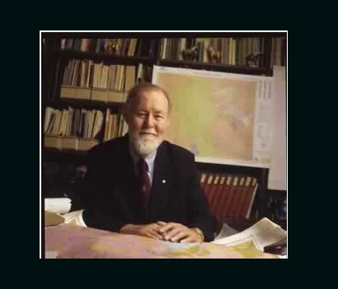

Hình 1:Giáo sư Roger Tomlinson cha đẻ của GIS

Một tập hợp có tổ chức của phần cứng, phần mềm, cơ sở dữ liệu và con người được thiết kế để thu nhận, lưu trữ, cập nhật, thao tác phân tích làm mô hình và hiển thị tất cả các dạng thông tin địa lý có quan hệ không gian nhằm giải quyết các vấn đề về quản lý và quy hoạch.

GIS sẽ làm thay đổi đáng kể tốc độ mà thông tin địa lý được sản xuất, cập nhật và phân phối. GIS cũng làm thay đổi phương pháp phân tích dữ liệu địa lý, hai ưu điểm quan trọng của GIS so với bản đồ giấy là:

- Dễ dàng cập nhật thông tin không gian.

- Tổng hợp hiệu quả nhiều tập hợp dữ liệu thành một cơ sở dữ liệu kết hợp.

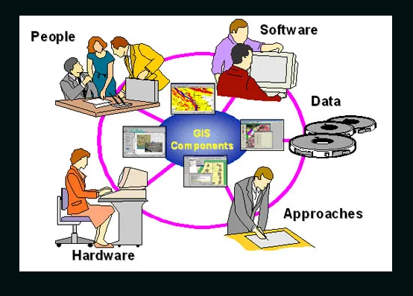

Hình :Cơ bản về GIS

GIS lưu giữ thông tin về thế giới thực dưới dạng tập hợp các lớp chuyên đề có thể liên kết với nhau nhờ các đặc điểm địa lý. Điều này đơn giản nhưng vô cùng quan trọng và là một công cụ đa năng đã được chứng minh là rất có giá trị trong việc giải quyết nhiều vấn đề thực tế, từ thiết lập tuyến đường phân phối của các chuyến xe, đến lập báo cáo chi tiết cho các ứng dụng quy hoạch, hay mô phỏng sự lưu thông khí quyển toàn cầu.

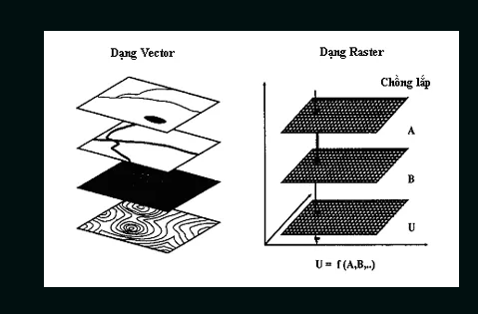 Tham khảo địa lý các thông tin địa lý hoặc chứa những tham khảo địa lý hiện (chẳng hạn như kinh độ, vĩ độ hoặc toạ độ lưới quốc gia), hoặc chứa những tham khảo địa lý ẩn (như địa chỉ, mã bưu điện, tên vùng điều tra dân số, bộ định danh các khu vực rừng hoặc tên đường). Mã hoá địa lý là quá trình tự động thường được dùng để tạo ra các tham khảo địa lý hiện (vị trí bội) từ các tham khảo địa lý ẩn (là những mô tả, như địa chỉ). Các tham khảo địa lý cho phép định vị đối tượng (như khu vực rừng hay địa điểm thương mại) và sự kiện (như động đất) trên bề mặt quả đất phục vụ mục đích phân tích.

Hình :Dạng Vector và dạng Raster

Hệ thống thông tin địa lý làm việc với hai dạng mô hình dữ liệu địa lý khác nhau về cơ bản - mô hình vector và mô hình raster. Trong mô hình vector, thông tin về điểm, đường và vùng được mã hoá và lưu dưới dạng tập hợp các toạ độ x,y. Vị trí của đối tượng điểm, như lỗ khoan, có thể được biểu diễn bởi một toạ độ đơn x,y. Đối tượng dạng đường, như đường giao thông, sông suối, có thể được lưu dưới dạng tập hợp các toạ độ điểm. Đối tượng dạng vùng, như khu vực buôn bán hay vùng lưu vực sông, được lưu như một vòng khép kín của các điểm toạ độ.

Mô hình vector rất hữu ích đối với việc mô tả các đối tượng riêng biệt, nhưng kém hiệu quả hơn trong miêu tả các đối tượng có sự chuyển đổi liên tục như kiểu đất hoặc chi phí ước tính cho các bệnh viện. Mô hình raster ddược phát triển cho mô phỏng các đối tượng liên tục như vậy. Một ảnh raster là một tập hợp các ô lưới. Cả mô hình vector và raster đều được dùng để lưu dữ liệu địa lý với nhưng ưu điểm, nhược điểm riêng, Các hệ GIS hiện đại có khả năng quản lý cả hai mô hình này.

* 1. **Ứng dụng**
* Ứng dụng GIS trong Môi trường
* Ứng dụng GIS trong Khí tượng thuỷ văn
* Ứng dụng GIS trong Nông nghiệp, quản lý đất đai
* Ứng dụng GIS trong Dịch vụ tài chính
* Ứng dụng GIS trong Y tế
* Ứng dụng GIS cho Chính quyền địa phương
* Ứng dụng GIS trong thị trường Bán lẻ
* Ứng dụng GIS trong Giao thông
* Ứng dụng GIS cho Các dịch vụ điện, nước, gas, điện thoại...

1. **Nội dung cơ sở dữ liệu nền GIS**
   1. **Cơ sở dữ liệu nền GIS**

Cơ sở dữ liệu nền GIS là cơ sở dữ liệu mà những lĩnh vực trong công tác quản lý tài nguyên môi trường cần đến nó và sử dụng chúng. Cơ sở dữ liệu nền GIS là phần giao của từng cơ sở dữ liệu trong công tác quản lý tài nguyên môi trường. Cơ sở dữ liệu nền GIS bao gồm 2 phần

- Cơ sở dữ liệu không gian (bản đồ nền)

- Cơ sở dữ liệu thuộc tính chung

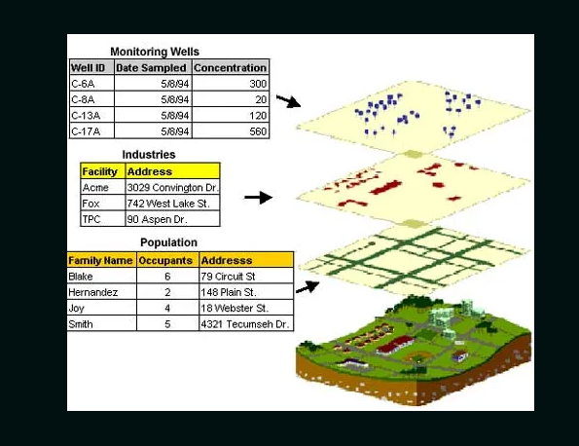

Hình 4: Cơ sở dữ liệu GIS

## **Bản đồ nền**

Bản đồ nền là bản đồ chỉ bao gồm yếu tố nền cơ sở địa lý. Nó là cơ sở để xác định vị trí địa lý của các đối tượng trong dữ liệu chuyên nghành. Nền cơ sở địa lý của bản đồ là tập hợp những yếu tố thuỷ văn, giao thông, dân cư, biên giới quốc gia, địa giới hành chính, địa danh và địa hình để làm cơ sở thể hiện cách nội dung khác trên bản đồ

Bản đồ nền được phân thành 2 nhóm: bản đồ địa lý chung và địa lý chuyên đề.

Bản đồ địa lý chung là bản đồ thể hiện mọi đối tượng, hiện tượng địa lý của bề mặt trái đất, bao gồm đầy đủ các đối tượng và hiện tượng kinh tế, văn hóa, xã hội như thủy văn, địa hình, thực vật, đất đai, dân cư, giao thông, công nghiệp, nông nghiệp, lâm nghiệp văn hóa, hành chính-chính trị. Tùy thuộc tỷ lệ bản đồ mà mức độ nội dung bản đồ địa lý chung có thể chi tiết hoặc ít chi tiết hơn, nhưng về nguyên tắc thì bản đồ địa lý chung đều thể hiện mọi đối tượng, hiện tượng với cùng mức độ chi tiết, nghĩa là không chú trọng yếu tố này hay xem nhẹ yếu tố kia khi xét bản đồ ở một tỉ lệ nhất định

Trên bản đồ địa lý chuyên đề có sự phân chia nội dung chính và nội dung phụ. Nội dung chính là nội dung bản đồ chuyên đề, còn nội dung phụ là cơ sở các yếu tố địa lý hay còn gọi là bản đồ nền. Nếu chỉ có nội dung chuyên đề không thì không thể tạo thành bản đồ chuyên đề, vì bản đồ chuyên đề thể hiện nội dung chọn lọc trong mối quan hệ tương hỗ với các yếu tố khác của cảnh quan môi trường địa lý. Cho nên bản đồ chuyên đề được xây dựng dựa trên nội dung chuyên đề thể hiện trên bản đồ nền. Như vậy việc xây dựng cơ sở dữ liệu bản đồ nền là một trong những giai đoạn quan trọng trong việc thành lập bản đồ chuyên đề.

# **CHƯƠNG II: Bản đồ xây dựng bản đồ đường sắt Hà Nội**

1. **Giới thiệu**

Những năm 1995-1996, Đào Ngọc Nghiêm, nguyên Kiến trúc sư trưởng thành phố Hà Nội, đã theo đoàn khảo sát của Hà Nội đi thăm các nước có hệ thống vận tải khối lượng lớn. Dân số Hà Nội khi đó đã vượt quá con số một triệu người. Đường sắt đô thị trở thành đề tài cấp thiết. Năm 1998, Thủ tướng chính phủ Phan Văn Khải phê duyệt điều chỉnh quy hoạch chung của thủ đô đến năm 2020, đặt ra 5 tuyến đường sắt đô thị, trong đó thống nhất đặc trưng của đường sắt đô thị Hà Nội là kết hợp cả đoạn đi ngầm và đoạn đi trên cao.

Ý tưởng thực hiện tuyến đường sắt đô thị Cát Linh - Hà Đông xuất hiện từ năm 2003, khi Hà Đông vẫn còn là trung tâm của tỉnh Hà Tây và là thành phố gần Hà Nội nhất, và hướng đi Hà Đông lại khó mở rộng do vướng các công trình hai bên đường Nguyễn Trãi. Dự án đường sắt Cát Linh - Hà Đông được kỳ vọng là cầu nối liên kết vùng, để giải quyết áp lực giao thông và áp lực dân số của hai thành phố.[1] Năm 2008, dự án được ký kết với chủ đầu tư là Bộ Giao thông Vận tải và chính thức được khởi công vào tháng 11 năm 2011. Cũng trong năm 2011, quy hoạch đường sắt đô thị Hà Nội được nâng lên thành 8 tuyến và 10 nhánh. Những quy hoạch thủ đô về sau này đều thống nhất số tuyến theo quy hoạch năm 2011. Với xây dựng bản đồ đường sắt Hà Nội, ta có thể hiểu rõ bản đồ đường sắt và những thứ sẽ đang và thay đổi của chúng.

1. **Phân tích bài toán**

Trước tình trạng ùn tắc giao thông thường xuyên xảy ra tại Hà Nội như hiện nay, thì việc phát triển các phương tiện giao thông công cộng là giải pháp an toàn, hợp lý. Xuất phát từ những lợi ích chung của cộng đồng, dự án đường sắt đô thị Cát Linh- Hà Đông ra đời nhằm góp phần cải thiện sinh hoạt của người dân Thủ đô, đồng thời đem lại nhiều giá trị khác cho xã hội.

Dưới đây là bản đồ đường sắt Việt Nam nhằm mục đích mang lại cho các nhà đầu tư cũng như rất nhiều lợi ích cho người dân. Không chỉ giúp cho môi trường trở nên trong sạch hơn, hạn chế khói bụi và giảm thiểu ô nhiễm do xe cộ gây ra mà còn giúp người dân thuận tiện hơn trong việc di chuyển, đặc biệt là rút ngắn thời gian và tiết kiệm được chi phí đi lại.

1. **Bản đồ quy hoạch các tuyến đường sắt đô thị tại Hà Nội**

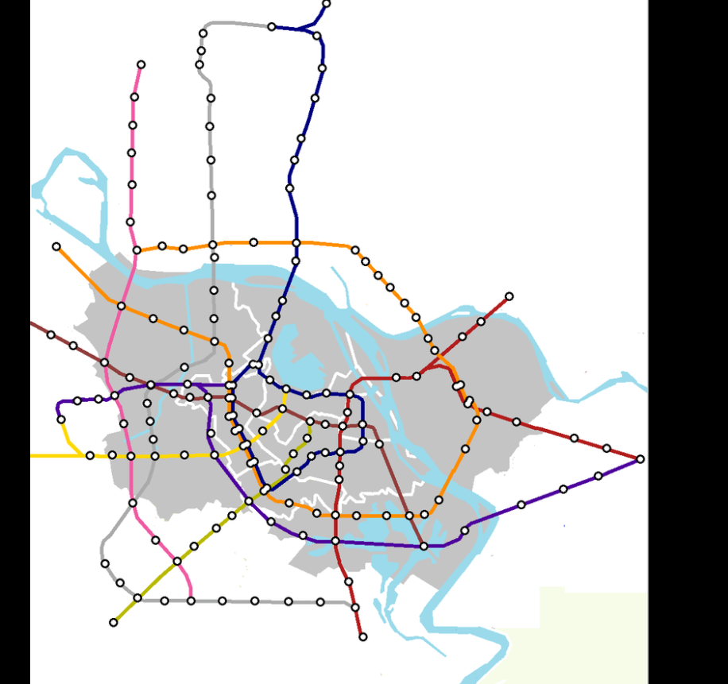

Hình 5:Bản đồ quy hoạch các tuyến đường sắt đô thị tại Hà Nội

| **Biểu trưng** | **Số hiệu** | **Tên tuyến** | **Đường đi** | **Số nhà ga** | [**Chiều dài**](https://vi.wikipedia.org/wiki/Chi%E1%BB%81u_d%C3%A0i) **(km)**[[4]](https://vi.wikipedia.org/wiki/%C4%90%C6%B0%E1%BB%9Dng_s%E1%BA%AFt_%C4%91%C3%B4_th%E1%BB%8B_H%C3%A0_N%E1%BB%99i#cite_note-:3-4) | **Trạng thái** | **Dự kiến vận hành** |
| --- | --- | --- | --- | --- | --- | --- | --- |
| **Đang thi công** | | | | | | | |
| [**C**](https://vi.wikipedia.org/wiki/Tuy%E1%BA%BFn_s%E1%BB%91_2A_(%C4%90%C6%B0%E1%BB%9Dng_s%E1%BA%AFt_%C4%91%C3%B4_th%E1%BB%8B_H%C3%A0_N%E1%BB%99i)) | [2A](https://vi.wikipedia.org/wiki/Tuy%E1%BA%BFn_s%E1%BB%91_2A_(%C4%90%C6%B0%E1%BB%9Dng_s%E1%BA%AFt_%C4%91%C3%B4_th%E1%BB%8B_H%C3%A0_N%E1%BB%99i)) | Tuyến Cát Linh | [Cát Linh](https://vi.wikipedia.org/wiki/Ga_C%C3%A1t_Linh) ↔ [Hà Đông](https://vi.wikipedia.org/wiki/Ga_H%C3%A0_%C4%90%C3%B4ng_(%C4%90%C6%B0%E1%BB%9Dng_s%E1%BA%AFt_%C4%91%C3%B4_th%E1%BB%8B_H%C3%A0_N%E1%BB%99i)) | 12 | 13,5 | Đang nghiệm thu | 20?? |
| [**V**](https://vi.wikipedia.org/wiki/Tuy%E1%BA%BFn_s%E1%BB%91_3_(%C4%90%C6%B0%E1%BB%9Dng_s%E1%BA%AFt_%C4%91%C3%B4_th%E1%BB%8B_H%C3%A0_N%E1%BB%99i)) | [3](https://vi.wikipedia.org/wiki/Tuy%E1%BA%BFn_s%E1%BB%91_3_(%C4%90%C6%B0%E1%BB%9Dng_s%E1%BA%AFt_%C4%91%C3%B4_th%E1%BB%8B_H%C3%A0_N%E1%BB%99i)) | Tuyến Văn Miếu | [Nhổn](https://vi.wikipedia.org/wiki/Ga_Nh%E1%BB%95n) ↔ Ga Hà Nội | 12 | 12,5 | Đang thi công | 2021 |
| **Trên kế hoạch** | | | | | | | |
| [**L**](https://vi.wikipedia.org/w/index.php?title=Tuy%E1%BA%BFn_s%E1%BB%91_1_(%C4%90%C6%B0%E1%BB%9Dng_s%E1%BA%AFt_%C4%91%C3%B4_th%E1%BB%8B_H%C3%A0_N%E1%BB%99i)&action=edit&redlink=1) | 1 | Tuyến Long Biên | Ngọc Hồi ↔ Yên Viên | Không có | 26 | Trên kế hoạch | Không có |
| Gia Lâm ↔ Dương Xá | Không có | 10 | Trên kế hoạch | Không có |
| [**H**](https://vi.wikipedia.org/w/index.php?title=Tuy%E1%BA%BFn_s%E1%BB%91_2_(%C4%90%C6%B0%E1%BB%9Dng_s%E1%BA%AFt_%C4%91%C3%B4_th%E1%BB%8B_H%C3%A0_N%E1%BB%99i)&action=edit&redlink=1) | 2 | Tuyến Hoàn Kiếm | Nội Bài ↔ Nam Thăng Long | Không có | 18 | Trên kế hoạch | Không có |
| Nam Thăng Long ↔ Trần Hưng Đạo | 10[[6]](https://vi.wikipedia.org/wiki/%C4%90%C6%B0%E1%BB%9Dng_s%E1%BA%AFt_%C4%91%C3%B4_th%E1%BB%8B_H%C3%A0_N%E1%BB%99i#cite_note-:4-6) | 11,5[[6]](https://vi.wikipedia.org/wiki/%C4%90%C6%B0%E1%BB%9Dng_s%E1%BA%AFt_%C4%91%C3%B4_th%E1%BB%8B_H%C3%A0_N%E1%BB%99i#cite_note-:4-6) | Trên kế hoạch | 2027[[7]](https://vi.wikipedia.org/wiki/%C4%90%C6%B0%E1%BB%9Dng_s%E1%BA%AFt_%C4%91%C3%B4_th%E1%BB%8B_H%C3%A0_N%E1%BB%99i#cite_note-7) |
| Trần Hưng Đạo ↔ Thượng Đình | Không có | 6 | Trên kế hoạch | Không có |
| Thượng Đình ↔ Hoàng Quốc Việt | Không có | 7 | Trên kế hoạch | Không có |
| [**V**](https://vi.wikipedia.org/wiki/Tuy%E1%BA%BFn_s%E1%BB%91_3_(%C4%90%C6%B0%E1%BB%9Dng_s%E1%BA%AFt_%C4%91%C3%B4_th%E1%BB%8B_H%C3%A0_N%E1%BB%99i)) | [3](https://vi.wikipedia.org/wiki/Tuy%E1%BA%BFn_s%E1%BB%91_3_(%C4%90%C6%B0%E1%BB%9Dng_s%E1%BA%AFt_%C4%91%C3%B4_th%E1%BB%8B_H%C3%A0_N%E1%BB%99i)) | Tuyến Văn Miếu | Trôi ↔ [Nhổn](https://vi.wikipedia.org/wiki/Ga_Nh%E1%BB%95n) | Không có | 6 | Trên kế hoạch | Không có |
| Ga Hà Nội ↔ Hoàng Mai | 7[[8]](https://vi.wikipedia.org/wiki/%C4%90%C6%B0%E1%BB%9Dng_s%E1%BA%AFt_%C4%91%C3%B4_th%E1%BB%8B_H%C3%A0_N%E1%BB%99i#cite_note-:5-8) | 8,7[[8]](https://vi.wikipedia.org/wiki/%C4%90%C6%B0%E1%BB%9Dng_s%E1%BA%AFt_%C4%91%C3%B4_th%E1%BB%8B_H%C3%A0_N%E1%BB%99i#cite_note-:5-8) | Trên kế hoạch | 2028[[8]](https://vi.wikipedia.org/wiki/%C4%90%C6%B0%E1%BB%9Dng_s%E1%BA%AFt_%C4%91%C3%B4_th%E1%BB%8B_H%C3%A0_N%E1%BB%99i#cite_note-:5-8) |
| [**T**](https://vi.wikipedia.org/w/index.php?title=Tuy%E1%BA%BFn_s%E1%BB%91_4_(%C4%90%C6%B0%E1%BB%9Dng_s%E1%BA%AFt_%C4%91%C3%B4_th%E1%BB%8B_H%C3%A0_N%E1%BB%99i)&action=edit&redlink=1) | 4 | Tuyến Thăng Long | Mê Linh ↔ Liên Hà | Không có | 54 | Trên kế hoạch | Không có |
| [**K**](https://vi.wikipedia.org/w/index.php?title=Tuy%E1%BA%BFn_s%E1%BB%91_5_(%C4%90%C6%B0%E1%BB%9Dng_s%E1%BA%AFt_%C4%91%C3%B4_th%E1%BB%8B_H%C3%A0_N%E1%BB%99i)&action=edit&redlink=1) | 5 | Tuyến Kim Mã | Văn Cao ↔ Hòa Lạc | 21[[8]](https://vi.wikipedia.org/wiki/%C4%90%C6%B0%E1%BB%9Dng_s%E1%BA%AFt_%C4%91%C3%B4_th%E1%BB%8B_H%C3%A0_N%E1%BB%99i#cite_note-:5-8) | 38,4[[8]](https://vi.wikipedia.org/wiki/%C4%90%C6%B0%E1%BB%9Dng_s%E1%BA%AFt_%C4%91%C3%B4_th%E1%BB%8B_H%C3%A0_N%E1%BB%99i#cite_note-:5-8) | Trên kế hoạch | 2025[[8]](https://vi.wikipedia.org/wiki/%C4%90%C6%B0%E1%BB%9Dng_s%E1%BA%AFt_%C4%91%C3%B4_th%E1%BB%8B_H%C3%A0_N%E1%BB%99i#cite_note-:5-8) |
| [**N**](https://vi.wikipedia.org/w/index.php?title=Tuy%E1%BA%BFn_s%E1%BB%91_6_(%C4%90%C6%B0%E1%BB%9Dng_s%E1%BA%AFt_%C4%91%C3%B4_th%E1%BB%8B_H%C3%A0_N%E1%BB%99i)&action=edit&redlink=1) | 6 | Tuyến Nội Bài | Nội Bài ↔ Ngọc Hồi | Không có | 43 | Trên kế hoạch | Không có |
| [**Đ**](https://vi.wikipedia.org/w/index.php?title=Tuy%E1%BA%BFn_s%E1%BB%91_7_(%C4%90%C6%B0%E1%BB%9Dng_s%E1%BA%AFt_%C4%91%C3%B4_th%E1%BB%8B_H%C3%A0_N%E1%BB%99i)&action=edit&redlink=1) | 7 | Tuyến Hà Đông | Mê Linh ↔ Dương Nội | Không có | 28 | Trên kế hoạch | Không có |
| [**M**](https://vi.wikipedia.org/w/index.php?title=Tuy%E1%BA%BFn_s%E1%BB%91_8_(%C4%90%C6%B0%E1%BB%9Dng_s%E1%BA%AFt_%C4%91%C3%B4_th%E1%BB%8B_H%C3%A0_N%E1%BB%99i)&action=edit&redlink=1) | 8 | Tuyến Mỹ Đình | Sơn Đồng ↔ Mai Dịch | Không có | 12 | Trên kế hoạch | Không có |
| Mai Dịch ↔ Dương Xá | Không có | 25 | Trên kế hoạch | Không có |

1. **Các phần mềm xây dựng bản đồ**

### **QGIS**

QGIS (cho đến năm 2013 được gọi là Quantum GIS) là một ứng dụng hệ thống thông tin địa lý trên máy tính để bàn (GIS) đa nền tảng miễn phí và mã nguồn mở hỗ trợ xem, chỉnh sửa và phân tích dữ liệu không gian địa lý.

QGIS có chức năng như phần mềm hệ thống thông tin địa lý (GIS), cho phép người dùng phân tích và chỉnh sửa thông tin không gian, ngoài việc soạn và xuất bản đồ đồ họa. QGIS hỗ trợ cả hai lớp raster và vector; dữ liệu vectơ được lưu trữ dưới dạng một trong hai tính năng điểm, đường hoặc đa giác. Nhiều định dạng của hình ảnh raster được hỗ trợ, và phần mềm có thể georeference hình ảnh.

QGIS hỗ trợ shapefiles, vùng phủ sóng,geodatabases cá nhân, dxf, MapInfo, PostGIS,và các định dạng khác. [4] Các dịch vụ web, bao gồm Dịch vụ Bản đồ Web và Dịch vụ Tính năng Web,cũng được hỗ trợ để cho phép sử dụng dữ liệu từ các nguồn bên ngoài.

QGIS tích hợp với các gói GIS mã nguồn mở khác, bao gồm PostGIS, GRASS GISvà MapServer. Các plugin được viết bằng Python hoặc C++ mở rộng khả năng của QGIS. Plugin có thể mã hóa địa lý bằng API Mã hóa địa lý của Google, thực hiện các chức năng xử lý địa lý tương tự như các công cụ tiêu chuẩn được tìm thấy trong ArcGISvà giao diện với cơ sở dữ liệu PostgreSQL/PostGIS, SpatiaLite và MySQL.

### **Google Maps**

Google Maps là một dịch vụ lập bản đồ web được phát triển bởi Google. Nó cung cấp hình ảnh vệ tinh, chụp ảnh trên không,bản đồ đường phố, 360 ° tầm nhìn toàn cảnh tương tác của đường phố(Street View),điều kiện giao thông thời gian thực, và lập kế hoạch tuyến đường để đi du lịch bằng cách đi bộ, xe hơi, xe đạp và không khí (trong phiên bản beta),hoặc giao thông công cộng. Năm 2020, Google Maps được hơn 1 tỷ người sử dụng mỗi tháng.

* Google Maps bắt đầu như một chương trình máy tính để bàn C++ tại Where 2 Technologies. Vào tháng 10 năm 2004, công ty đã được Google mua lại, chuyển đổi nó thành một ứng dụng web. Sau khi mua lại thêm một công ty trực quan hóa dữ liệu không gian địa lý và một trình phân tích lưu lượng truy cập thời gian thực, Google Maps đã được ra mắt vào tháng 2 năm 2005. Kết thúc trước của dịch vụ sử dụng JavaScript, XMLvà Ajax. Google Maps cung cấp API cho phép nhúng bản đồ vào các trang web của bên thứ ba và cung cấpcông cụ định vị cho các doanh nghiệp và tổ chức khác ở nhiều quốc gia trên thế giới. Google Map Maker cho phép người dùng hợp tác mở rộng và cập nhật bản đồ của dịch vụ trên toàn thế giới nhưng đã ngừng hoạt động từ tháng 3 năm 2017. Tuy nhiên, các đóng góp có nguồn lực cộng đồng cho Google Maps đã không ngừng vì công ty thông báo các tính năng đó sẽ được chuyển sang chương trình Hướng dẫn địa phương của Google.
* Chế độ xem vệ tinh của Google Maps là chế độ xem "từ trên xuống" hoặc chế độ xem bằng mắt chim; hầu hết các hình ảnh có độ phân giải cao của các thành phố là chụp ảnh trên không được chụp từ máy bay bay ở độ cao 800 đến 1.500 feet (240 đến 460 m), trong khi hầu hết các hình ảnh khác là từ vệ tinh. Phần lớn hình ảnh vệ tinh có sẵn không quá ba tuổi và được cập nhật thường xuyên. Google Maps đã sử dụng một biến thể của phép chiếu Mercator, và do đó không thể hiển thị chính xác các khu vực xung quanh các cực. Vào tháng 8 năm 2018, phiên bản dành cho máy tính để bàn của Google Maps đã được cập nhật để hiển thị toàn cầu 3D. Vẫn có thể chuyển trở lại bản đồ 2D trong cài đặt.
* Google Maps cho các thiết bị Android và iOS được phát hành vào tháng 9 năm 2008 và có tính năng điều hướng từng 1 lần GPS cùng với các tính năng hỗ trợ đỗ xe chuyên dụng. Vào tháng 8 năm 2013, nó được xác định là ứng dụng phổ biến nhất thế giới cho điện thoại thông minh- với hơn 54% chủ sở hữu điện thoại thông minh toàn cầu sử dụng nó ít nhất một lần. [8]
* Năm 2012, Google báo cáo có hơn 7.100 nhân viên và nhà thầu trực tiếp làm việc trong bản đồ.
* Vào tháng 5 năm 2017, ứng dụng đã báo cáo có 2 tỷ người dùng trên Android, cùng với một số dịch vụ khác của Google bao gồm YouTube, Chrome, Gmail, Tìmkiếm và Google Play,Google Maps đã đạt hơn 1 tỷ người dùng hàng tháng.

### **CHƯƠNG III: KẾT QUẢ CHƯƠNG TRÌNH**

## **1. Kết quả chương trình**

* **Trên QGIS**

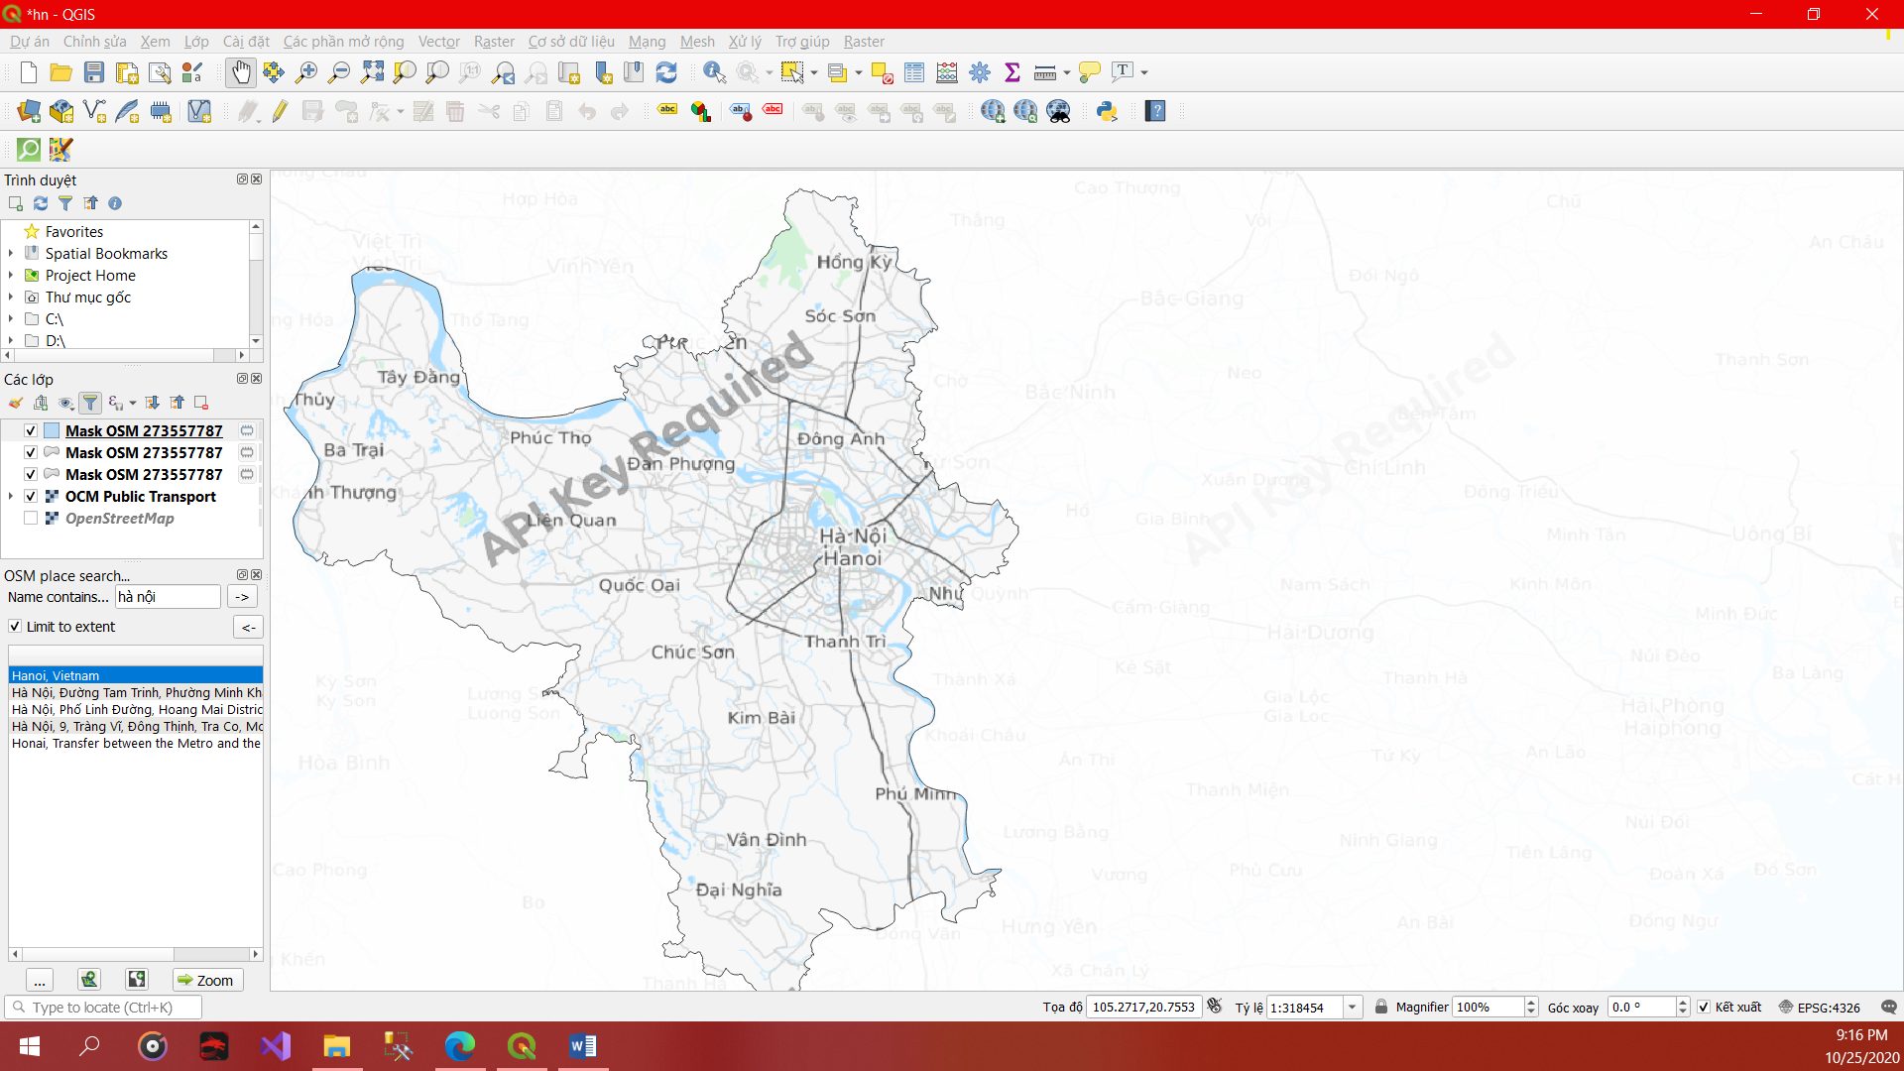

Hình 6: Đường sắt Hà Nội bằng QGIS

* **Trên Google My Map**

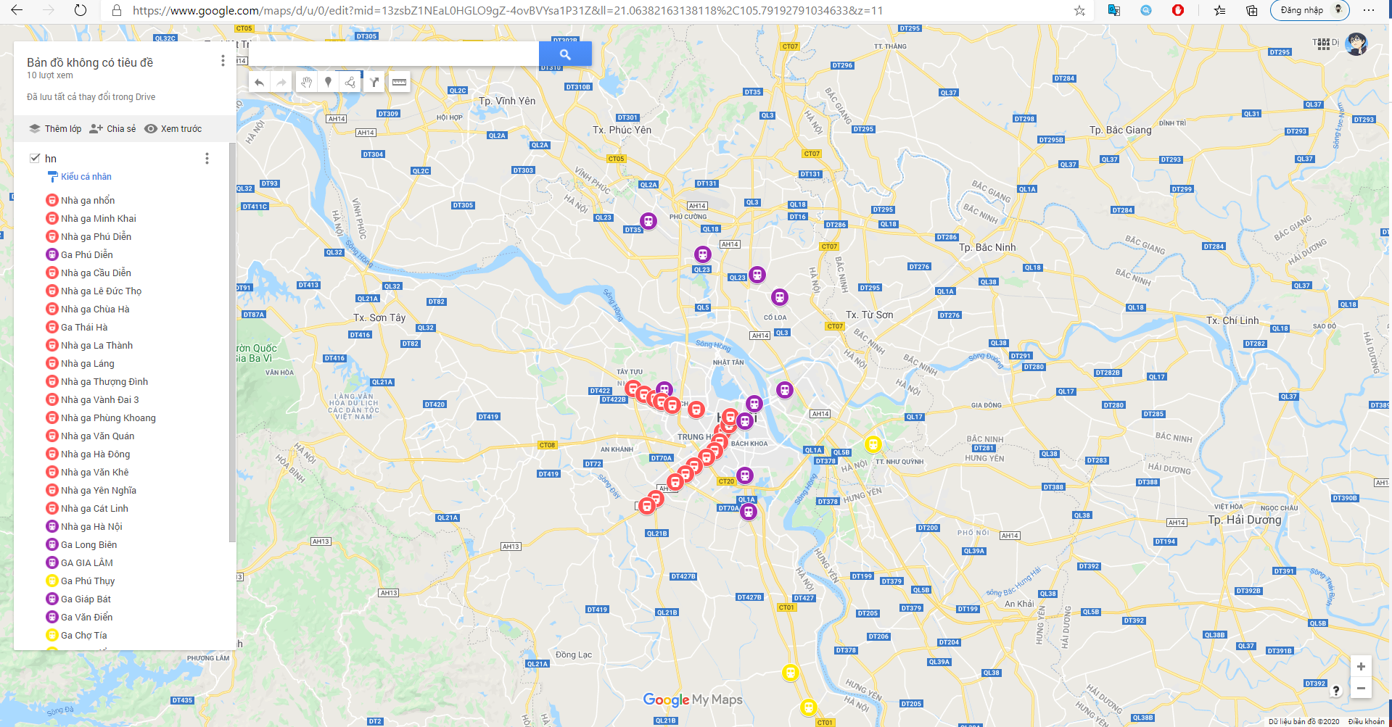

Hình 7: Đường sắt Hà Nội trên Google My Map

## **2. Đánh giá**

Với sự phổ biến của GIS trong việc ra quyết định, các học giả đã bắt đầu xem xét kỹ lưỡng các tác động xã hội và chính trị của GIS. GIS cũng có thể bị lạm dụngđể bóp méo thực tế vì lợi ích cá nhân và chính trị. Người ta cho rằng việc sản xuất, phân phối, sử dụng và đại diện thông tin địa lý chủ yếu liên quan đến bối cảnh xã hội và có tiềm năng tăng niềm tin của công dân vào chính phủ. Các chủ đề liên quan khác bao gồm thảo luận về bản quyền, quyền riêngtư và kiểm duyệt. Một cách tiếp cận xã hội lạc quan hơn để áp dụng GIS là sử dụng nó như một công cụ để tham gia công chúng.

Sáng kiến Dữ liệu Mở đang thúc đẩy chính quyền địa phương tận dụng lợi thế của công nghệ như công nghệ GIS, vì nó bao gồm các yêu cầu để phù hợp với mô hình Dữ liệu mở / Chính phủ mở về tính minh bạch. Với Dữ liệu mở, các tổ chức chính quyền địa phương có thể triển khai các ứng dụng Tương tác công dân và cổng thông tin trực tuyến, cho phép công dân xem thông tin đất đai, báo cáo các vấn đề về ổ gà và biển báo, xem và sắp xếp công viên theo tài sản, xem tỷ lệ tội phạm theo thời gian thực và sửa chữa tiện ích, và nhiều hơn nữa. Việc thúc đẩy dữ liệu mở trongcác tổ chức chính phủ đang thúc đẩy sự tăng trưởng trong chi tiêu công nghệ GIS của chính quyền địa phương và quản lý cơ sở dữ liệu.

**TÀI LIỆU THAM KHẢO**

1. Clarke, K. C., 1986. Những tiến bộ trong hệ thống thông tin địa lý, máy tính, môi trường và hệ thống đô thị, Tập 10, trang 175–184.
2. ^ [Jump up to:**A**](https://en.wikipedia.org/wiki/Geographic_information_system#cite_ref-Maliene_V,_Grigonis_V,_Palevi%C4%8Dius_V,_Griffiths_S_2011_1%E2%80%936_2-0) [**B**](https://en.wikipedia.org/wiki/Geographic_information_system#cite_ref-Maliene_V,_Grigonis_V,_Palevi%C4%8Dius_V,_Griffiths_S_2011_1%E2%80%936_2-1) Maliene V, Grigonis V, Palevičius V, Griffiths S (2011). "Hệ thống thông tin địa lý: Các nguyên tắc cũ với khả năng mới". Thiết kế đô thị quốc tế. **16** (1): 1–6. [doi](https://en.wikipedia.org/wiki/Doi_(identifier)):[10.1057/udi.2010.25](https://doi.org/10.1057%2Fudi.2010.25).
3. [**^**](https://en.wikipedia.org/wiki/Geographic_information_system#cite_ref-3) Kent, Alexander James; Vujakovic, Peter (2020). Sổ tay bản đồ và bản đồ học của Routledge. Abingdon: Routledge. [ISBN](https://en.wikipedia.org/wiki/ISBN_(identifier))[9780367581046](https://en.wikipedia.org/wiki/Special:BookSources/9780367581046).
4. [**^**](https://en.wikipedia.org/wiki/Geographic_information_system#cite_ref-4) Goodchild, Michael F (2010). ["Hai mươi năm tiến bộ: GIScience vào năm 2010"](https://doi.org/10.5311%2FJOSIS.2010.1.2). Tạp chí Khoa học Thông tin Không gian (1). [doi](https://en.wikipedia.org/wiki/Doi_(identifier)):[10.5311/JOSIS.2010.1.2](https://doi.org/10.5311%2FJOSIS.2010.1.2).
5. [**^**](https://en.wikipedia.org/wiki/Geographic_information_system#cite_ref-5) ["Kỷ niệm 50 năm gis"](http://www.esri.com/news/arcnews/fall12articles/the-fiftieth-anniversary-of-gis.html). ESRI. Truy cập ngày 18 tháng 4 năm 2013.
6. [**^**](https://en.wikipedia.org/wiki/Geographic_information_system#cite_ref-6) ["Lịch sử của GIS | Lịch sử ban đầu và tương lai của GIS - Esri".](https://www.esri.com/en-us/what-is-gis/history-of-gis) www.esri.com. Truy cập ngày 20 tháng 5 năm 2020.